Per a aquestes dues setmanes us proposem feines d'investigació que haureu de fer en diverses fases. Haureu de buscar les dades que utilitzareu per fer-les.
- Primer exercici: elaborar una gràfica comparativa de les dades de la qualitat de l'aire durant la setmana del 2 al 8 de març i la de l’11 al 17 de maig.
RECORDEU:
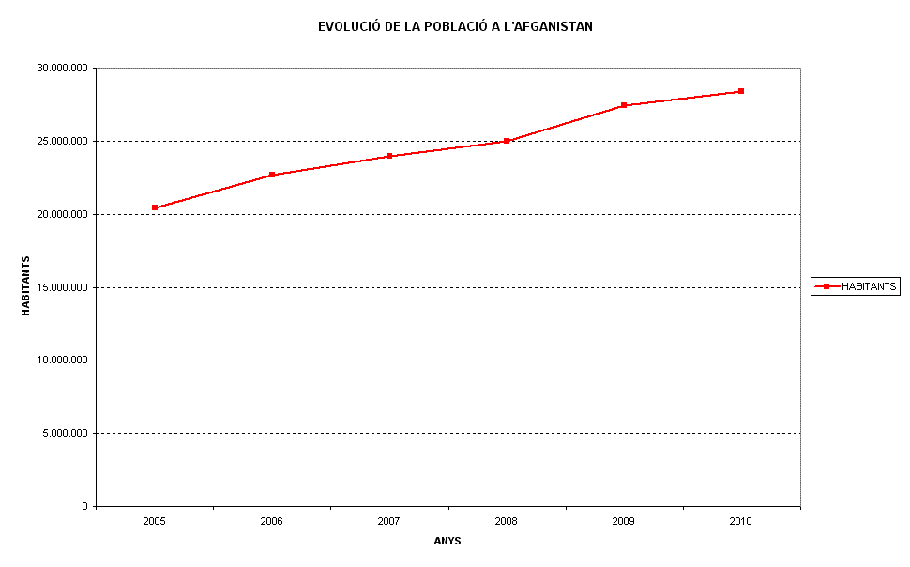
Tot gràfic consta de:
- Títol
- Eix d'abscisses (horitzontal)
- Eix d'ordenades (vertical)
- Unitats i nom de les unitats (què són? pomes, persones,...)
- Línia
- Llegenda (si fa falta)
Construcció:
- Primer pas: Fem els eixos tenint en compte les dades màxima i mínima que volem representar
- Segon pas: Col·loquem les unitats de mesura als eixos i el títol del gràfic.
- Tercer pas: Marquem les dades amb un punt i les unim.
- Quart pas: Una vegada estem segurs que hem representat bé les dades el rotulem i el pintem.

- Segon exercici: Busca el número de quilòmetres de carrils bici que té Barcelona i el seu preu. Després contesta:
- Si poséssim una bicicleta darrere l'altra, quantes bicicletes necessitaríem?
- Elabora 3 itineraris reals amb una distància mínima de 4 Km ( enumera els carrers pels quals passaria)
- Quant ha de pagar una família de 4 membres per un any de Bicing?

